# Sitios arqueológicos en la región de Riberalta

*Resumen de los últimos descubrimientos científicos en base de la publicación “Construcciones de Tierra Precolombinos en la región Riberalteña de la Amazonía boliviana” de Sanna Saunaluoma de la Universidad de Helsinki, Finlandia, publicado en la revista Amazônica; y el libro “1491, una nueva historia de las Américas antes de Colon” del autor Estado-Unidense Charles Mann.*

*Elaborado por MSc. Vincent Vos, docente CIF-UAB, Riberalta.*

## ¿Cómo vivía la gente en la Amazonía antes de la llegada de los europeos?

Esta es la pregunta que muchas personas se han hecho y que ha sido motivo de diferentes teorías. **En el pasado la interpretación común era que los diferentes pueblos indígenas que habitaban la Amazonía vivían en forma de nómadas viviendo de la caza y pesca y de lo que podían recolectar en el bosque**. Se asumía que solo tenían conocimientos muy básicos de la agricultura y que sus sociedades eran muy simples. No obstante, en los últimos años las interpretaciones de la Amazonia prehistórica han cambiado significativamente, como la complejidad y diversidad de culturas amazónicas están empezando a ser documentados y comprendidos. En base de las diversas investigaciones arqueológicas ahora sabemos que en casi todas las tierras bajas tropicales de Sud-América se puede encontrar diferentes tipos de construcciones de tierra, o sea alteraciones conscientes del paisaje que formaban parte de culturas complejas.

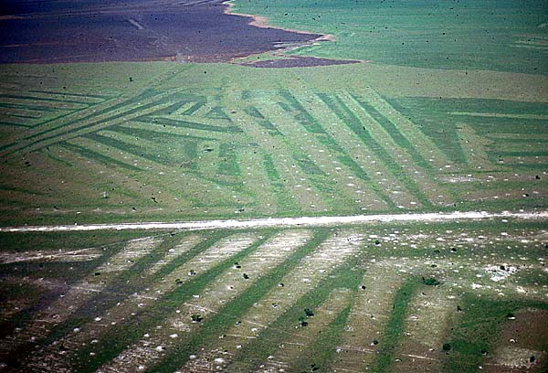También **para la Amazonía boliviana se ha descrito la existencia de este tipo de construcciones arqueológicas, como zanjas, y muros de diferentes formas y tamaños, carreteras, campos agrícolas, canales, carreteras, humedales artificiales vinculados a los asentamientos en forma de montículos en islas de bosque**. En el estado brasileño de Acre al norte de Pando la reciente deforestación ha permitido el descubrimiento de zanjas y caminos de diferentes formas y tamaños, y en el norte de Bolivia se ha encontrado trechas y barrancos (semi-)circulares. Más conocidas son las trenchas anillares en las islas de bosque de las pampas de Baures y Santa Ana de Yacuma en los llanos de Moxos en el este del Beni, y en el centro de los llanos de Moxos se encuentra probablemente la construcción más impresionante de paisajes amazónicos: las construcciones de tierra, camellones, canales, todo tipo de trenchas, terraplenes y humedales artificiales conectados a montículos e islas de bosque como recuerdo de una civilización amazónica grande y sofisticada en tiempos remotos.

*Fig. 1: Vista aérea de uno de los mosaicos de campos agrícolas elevados (camellones) visibles en los llanos de Moxos (Fuente Mann 2000).*

## Sitios arqueológicos en la región de Riberalta

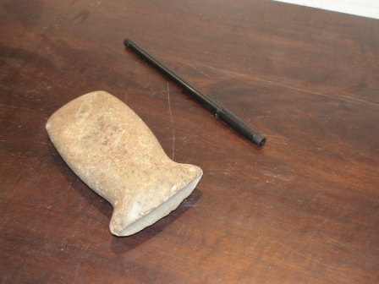**Las ruinas de La Fortaleza Victoria en Las Piedras, Pando, constituyen uno de los sitios arqueológicos más conocidos en la cercanía de Riberalta**. Aquí en la confluencia de los ríos Madre de Dios y Beni se puede encontrar los restos de un muro encima de la orilla de un meandro viejo del río, y una zanja curveada de unos 600 m que conecta ambos extremos del muro. Estas estructuras defensivas encierran un área de 10 ha, que contiene ciertas otras construcciones de cuales aún se puede ver muros bajos. Se ha establecido que este sitio estaba ocupado entre 700 y 400 años atrás y que las construcciones probablemente eran las casas de los habitantes antiguos. En base a las diferencias de los restos arqueológicos encontrados en comparación con los de otros sitios en la región se presume que pertenecía a una cultura distinta, e incluso se ha mencionada la posibilidad que fue una fortaleza incaica, aunque también tiene similitudes a sitios arqueológicos encontrados en partes de la Amazonía occidental.

Aunque muy pocas personas saben, en realidad **existen muchos otros lugares en la cercanía de Riberalta donde se puede encontrar construcciones similares o donde se han encontrado restos arqueológicos como hachas de piedra, vasijas y pedazos de cerámica.** No obstante, en general no se ha hecho estudios al respecto, y la mayoría de estos ni siquiera son conocidos por los científicos.

*Fig. 2: Hacha de piedra encontrada por el autor en el área urbana de Riberalta.*

*Cuadro 1: Sitios arqueológicos en la región de Riberalta estudiados por Sanna* *Saunaluoma*

|  |  |  |
| --- | --- | --- |
| **Sitio** | **Tipo de construcción** | **Cerámica encontrada** |
| Tumichucua | Trenchas (semi)circulares y un canal | 374 piezas en 6 m2 |
| Estancia Girasol | Trencha doble, canal, carretera | 141 piezas en 3 m2 |
| Estancia | Trenchas rectas | No se buscó |
| Chacra Carbajal | Trecha en forma de U | 8 piezas sin excavar |
| Las Palmeras | Trecha semi-circular | 1072 piezas en 11 m2 |
| Estancia Giese | Barranco semicircular? | 209 piezas en 7 m2 |
| El Círculo (Las Piedras) | Barranco circular, canal | 838 piezas en 39 m2 |
| Chacra Tellería | Ninguna | 107 piezas en 1 m2 |
| Candelaria | Ninguna | 27 piezas en 2 m2 |
| Dos Palmas | Ninguna | 15 piezas sin excavar |
| Estancia Velasco | Ninguna | 7 piezas sin excavar |

Entre el año 2001 una investigadora finlandesa llamada Sanna Saunaluoma vino a Riberalta para empezar a cambiar esta situación como parte del Proyecto Finlandés-Boliviano llamado “El interés amazónico de los Incas” coordinado por el Profesor Ari Siiriäninen de la Universidad de Helsinki. Para mejorar nuestro conocimiento sobre estructuras arqueológicas en la región de Riberalta, Sanna y sus colegas Juan Faldin, Antti Korpisaari, Jussi Korhonen y Risto Kesseli **realizaron estudios y excavaciones de prueba en la región**. El objetivo de estas investigaciones fue estudiar la distribución y características de ocupación precolombina (antes de Colon descubre las Américas) en la región. El equipo se encontró con diferentes tipos de sitios, algunos con obras de tierra visible. El siguiente cuadro muestra los principales sitios arqueológicos encontrados y estudiados.

**Estancia Girasol** es una granja que se encuentra a 4 km al suroeste de Tumichucua en la zona de inundación del río Beni. En este lugar se encontró 4 construcciones de tierra. Una zanja de 9 m de ancho y 240 de largo que conecta un arroyo al río Beni. Unos 500 m al este de la zona de inundación se encuentra una carretera elevada de unos 15 m de ancho. Por la vegetación espesa del lugar no se ha podido definir su largura y destino. La cerámica encontrada en este lugar es bastante deteriorada.

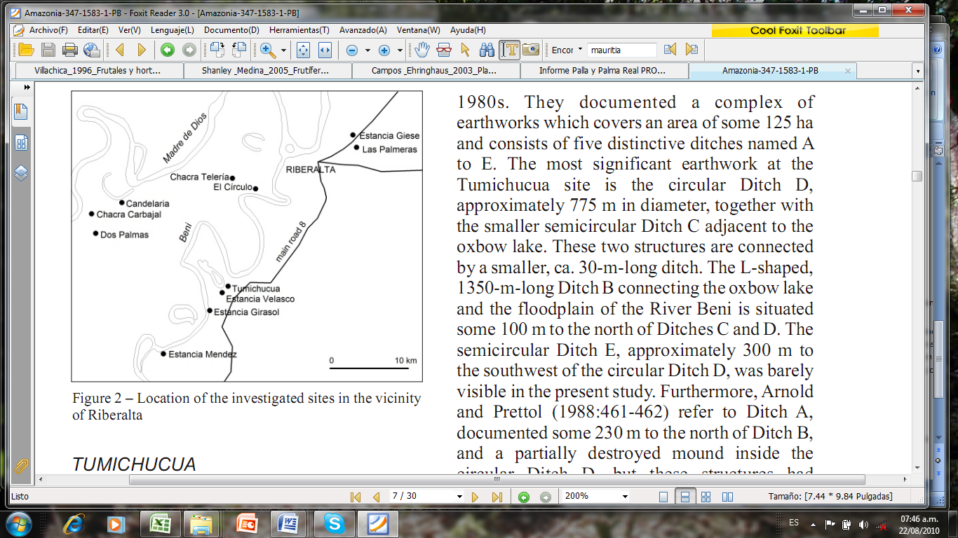Los resultados de estas investigaciones muestran que en la región hay muchos sitios arqueológicos con restos de grupos humanos que desde hace antes de Cristo han vivido en la región. La mayoría de los sitios investigados presentan complejas construcciones de tierra como las presentadas en la Figura 3 que muestra las estructuras encontradas en Estancia Girasol y la comunidad Las Palmeras.

*Fig. 3: Ubicación de sitios arqueológicos en la cercanía de Riberalta, estudiados por Sanna Saunaluoma.*

La comunidad **Las Palmeras** se encuentra a 7 km al noreste de Riberalta. En este sitio se encuentra una zanja circular de uno 12 m de ancho y 270 m de diámetro. Aunque según los comunarios, la zanja hace unos 20 años era más profunda y más visible, ahora tiene una profundidad de aproximadamente 1 m. La parte sur además ha sido destruida por la construcción de una carretera. En la parte oeste dentro de la estructura circular hay varios montículos de unos 2 por 3 m. Las actividades agrícolas han expuesto mucha cerámica que ha sido depositado encima de estos montículos. Excavaciones en este lugar muestran que los montículos son remanentes de construcciones humanas bastante avanzadas. Así mismo se ha encontrado mucha cerámica en buen estado, que muestra decoraciones mediante incisiones.

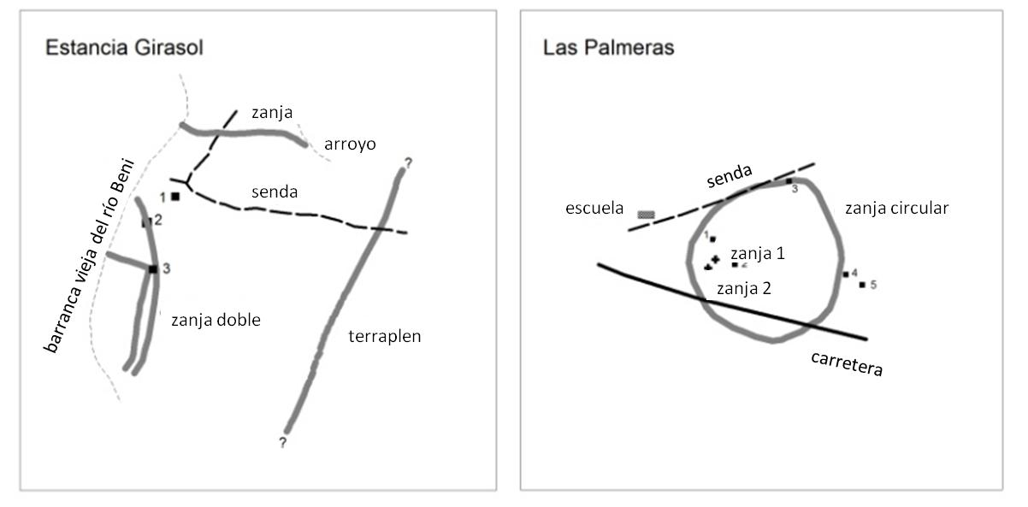

*Fig.4: En la región de Riberalta se ha encontrada complejas construcciones de tierra, como muestran estos ejemplos de sitios arqueológicos en la Estancia Girasol y comunidad Las Palmeras. (Figura adaptada de Saunaluoma 2010)*

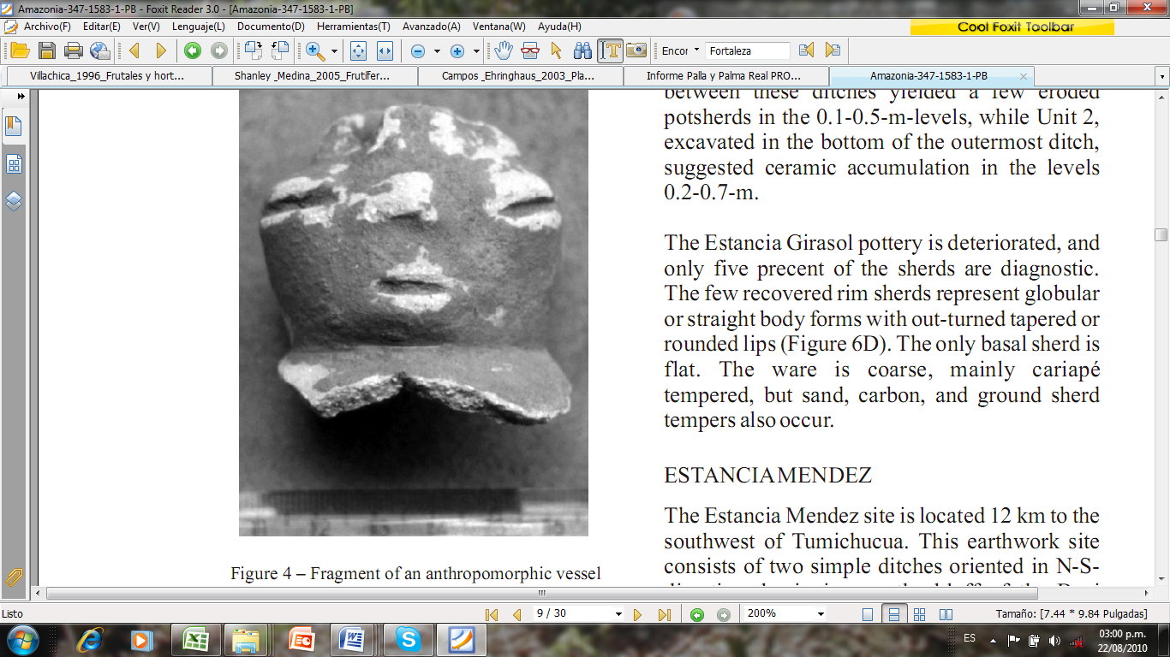Los otros sitios similarmente presentan construcciones y cerámica de diferentes calidades. Incluso se ha encontrado hachas de piedra y figuras más modeladas de cerámica (ve también Figura 5). En combinación con la densidad de los sitios encontrados, estos resultados muestran que antes de que Colon descubrió las Americas, las orillas de ríos y barrancas de tierra firme de la región de Riberalta estaban densamente pobladas por diversas culturas más sofisticadas que lo que muchos asumían. **La tradición de del movimiento de tierras prevaleció en la región de Riberalta de al menos 100 antes de Cristo hasta el período de contacto con los europeos.** La función de estas obras menos complejas puede haber estado ocurriendo alrededor de las áreas de ocupación y, en algunos casos, sirven de canales que permitían el transporte de personas y productos con el río y otros asentamientos humanos. Por ejemplo la zanja encontrada en el norte del sitio de la Estancia Girasol probablemente permitía la comunicación entre el arroyo al este y el río Beni al oeste del lugar.

*Fig. 5: Figura humana de cerámica que formaba parte de una vasija encontrado por un comunario en el sitio de Tumichucua (Foto. S. Saunaluoma)*

## La región de Riberalta era densamente poblada

Estos resultados apoyan las teorías de otros autores científicos como William Denevan y Clark Erickson, que creen que en este tiempo **la Amazonía boliviana era una de las regiones más pobladas del mundo**. El padre Francisco Orellana, uno de los primeros españoles que bajó por los ríos hacia la Amazonía, en efecto describe orillas de ríos densamente pobladas y con todo tipo de cultivos. Así mismo estas poblaciones manejaban el fuego para manipular la vegetación, y cultivaban una variedad de árboles en huertos familiares. Mientras que mediante la construcción de terraplenes, canales, lagos artificiales y zanjas creaban las condiciones para la cría de peces a gran escala y complejas redes que permitían el transporte de personas y productos de un asentamiento a otro. Además se ha encontrado construcciones que forman grandes figuras geométricas que probablemente tenían funciones rituales.

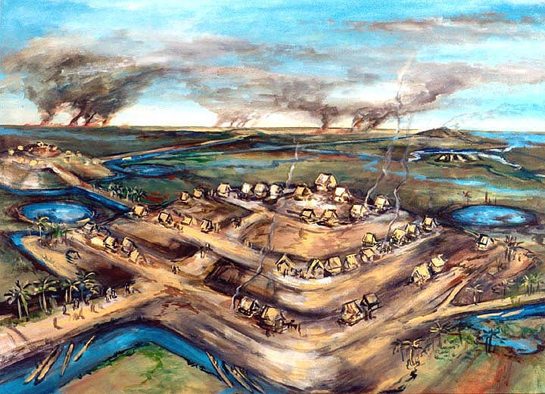

*Fig. 6. Una concepción artística de la vida en una comunidad en los Llanos de Moxos 2000 años atrás (Dibujo de Dan Brinkmeier).*

Las pruebas científicas que se ha ido acumulando en los últimos años sugieren que estas culturas colapsaron después de la llegada de los españoles. No tanto por las guerras y la esclavitud, pero sobre todo por las enfermedades que estos europeos trajeron y para cuales los pueblos indígenas de la Amazonía no tenían resistencia, ni conocían remedios. **Se estima que en grandes partes de sud-América estas plagas introducidas implicaban la muerte de más de 90% de la población**, que implicaba que cuando los primeros Jesuitas realmente llegaran a las tierras bajas amazónicas (Moxos) solo encontraron grupos muy reducidos. Así mismo este desastre geográfico implicó una incapacidad de mantener las construcciones anteriores y su uso fue solo una fracción de lo que había sido en el pasado.

Estos nuevos descubrimientos son muy reveladores ya que muestran que **los pueblos indígenas de la Amazonía no eran solamente bandas reducidas y nómadas que vivían en forma primitiva en selvas vírgenes, pero que existían civilizaciones densas, complejas y sofisticadas que mantenían estrechas relaciones comerciales entre sí.** Las diferentes formas de construcción de tierra permitían manipular los paisajes por motivos practicas, pero también políticos, sociales y religiosos.

## ¿Y para el futuro?

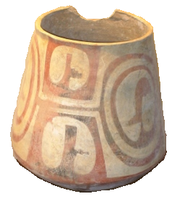Aún faltan muchas investigaciones para aclarar otras suposiciones y comprender la escala y el alcance de las civilizaciones que habitaban nuestra región en el pasado. Aún hay muchas preguntas para responder. ¿A qué cultura pertenecían los diferentes sitios en la región descritos en este documento? ¿Qué relación existía entre estos grupos indígenas amazónicas y otros grupos humanos como los Incas? Además un estudio de estas culturas nos podría ayudar mejorar nuestra propia forma de vida, ya que han podido mantener civilizaciones sostenibles por más de 2000 años, mientras que actualmente nuestra forma de vida está acabando con los ecosistemas amazónicos en una forma sin precedentes. Tal vez podemos seguir el ejemplo de Trinidad donde **en base de los estudios de las construcciones de tierra de los indígenas precolombinas de Moxos, se ha construido terraplenes y diques que permiten desviar las aguas y así reducir las inundaciones que año tras año afectan esta ciudad**.

A otro lado, los estudios de SannaSaunaluoma también muestran que en los últimos muchos de **los sitios arqueológicos en nuestra región se han deteriorado notoriamente**, y que por consecuencia cada vez será más difícil comprenderles. Así mismo la investigadora notó que en muchos casos los propietarios ni siquiera son conscientes de la existencia o amplitud de las estructuras en sus terrenos, mientras que estima que deben existir decenas sitios similares en la región que aún no han sido investigados. En este sentido es necesario tomar acciones rápidas para asegurar la preservación de los sitios arqueológicos en nuestra región. Unos de los primeros pasos podrían ser la declaración de estos lugares como sitios de alto valor de conservación, y el desarrollo de programas para concientizar la población sobre su existencia e importancia.

*Fig. 7: Vasija del estilo policroma con una edad estimada de unos 1000 años, encontrada cerca de Guayaramerin.*

**Bibliografía consultada**

Saunaluoma, S. 2010. Pre-columbian earthworks in the Riberalta Region of the Bolivian Amazon. Amazônica Vol. 2 (1): Pp. 86 -115.

Mann, C.C. 2000. Earthmovers of the Amazon. Science Vol. 287: Pp. 786-789.

Mann, C.C. 2003. 1491. Una nueva historia de las Américas antes de Colon. Editora Taurus. EE.UU.